Reparasjon av radiatorer
Vi oppfordrer alle beboere om å involvere vaktmester ved skiftning eller reparasjon av radiatorer. Dette med hensyn til tapping av vann

Balkebyposten – ett klikk unna
Balkebyposten blir snart lettere tilgjengelig på nett for alle beboere. Styret vil på sitt neste møte ha opplæring for alle medlemmene i styret. Dette for å gjøre portalen med info mindre sårbar hvis en i styret avgår, uansett årsak. Tidligere portal har dessverre vært umulig å igangsette.

Balkebyposten – til odel og eie
Styret er opptatt av miljø og har derfor hengt opp Balkebyposten i oppgangene istedenfor å printe ut til hver enkelt beboer. Etter ønske fra enkelte, åpner vi for å legge den i postkassen din Send oss enten en mail, eller legg en lapp i styrets postkasse (grønn postkasse, i Melkebakken. Bakken opp ved frisøren) Oppgi navn og adresse så får du posten i din postkasse. Dette vil gjelde også de som ikke har mulighet til å koble seg på internett etter at vi har lansert hjemmesiden vår

Balkebyposten – i dine hender
Vi oppmuntrer fortsatt til å komme med innspill slik at vi kan se på gode felles løsninger. Det kan hende at mange sitter på de samme lure ideene/ønskene/irritasjonene og da er det greit for styret å vite om det for alles skyld.

Løse hunder
Økende problem med løse hunder i gården. Vaktmester og styremedlemmene tar opp dette med relevante når det skjer. Husk at alle vet ikke om reglementet, så det er lov å gi i en fin tone, beskjed til eieren hvis man ser løse hunder:)
Innbrudd
Det er fortsatt små-tyveri i vaskerirommene. Husk å stenge alle dører mellom de ulike bodene og rommene i kjelleren. Det kan gjøre det vanskeligere for uvedkommende å komme seg rundt i borettslaget via kjellere

Dugnad, sykkel, møbler og grønne fingrer:
Lørdag 16 april er det klart for vårdugnad. Vi ønsker at alle som har sykler som skal kastes om å enten henge en lapp på sykkelen sin «kastes», eller slenge den i containeren. Vi trenger all plass vi kan få

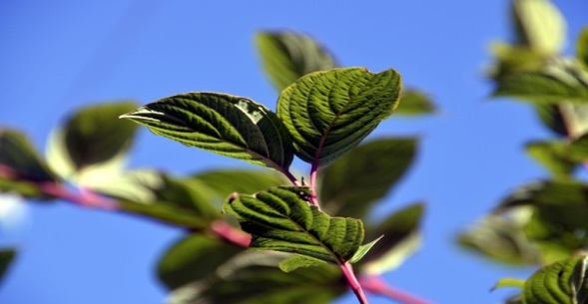
Vi er fortsatt på jakt etter en beboer med grønn sjel. Har du lyst til å plante så ta kontakt med oss. Alle elsker når det blomstrer på grønt arealet

Som dere har lagt merke til har vinteren vært tøff på våre felles utebenker i bakgården. Vet noen om billige benker, eller gjerne gratis, så tar vi gjerne imot!

17.mai fest
Det er satt opp ett fint program for denne dagen. Ønsker alle store og små beboere velkommen til å feire med oss. Korps er bestilt og programmet kommer nærmere

Vinduer males!
Nå som våren og været tillater det skal det endelig males rundt vinduene! Tidspunktet bestemmes på neste styremøte sammen med leverandøren og nærmere info henges på tavlen i starten av mai.

Rehabilitering
Takterrassene skal rehabiliteres fordi det er lekkasjer ned i etasjene under.
Det gjelder takterrassene i 6 etasje i Holmboes gt 5 A og B og 6 og 7 etasje i Dunkers gt 4
Se eget skriv på tavla

Neste styremøte : 26. april. Ta gjerne en prat med oss under dugnaden, men vi ønsker konkrete innspill skriftlig hvis mulig.
Husk å holde av datoen: Ordinær generalforsamling, mandag 30.mai 2016

Nabotips: Ta ett smil, det varmer alltid
S
M
I
L

S
M
I
L

S
M
I
L

S
M
I
L

S
M
I
L

S
M
I
L

